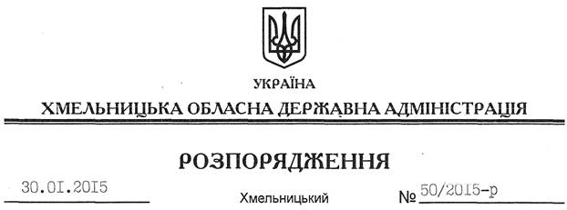

Про утворення обласного оперативного штабу з підготовки до пропуску льодоходу, весняної повені та паводку у 2015 році

Відповідно до статей 6, 39 Закону України “Про місцеві державні адміністрації”, статті 19 Кодексу цивільного захисту України, протоколу № 3 засідання Державної комісії з питань техногенно-екологічної безпеки та надзвичайних ситуацій від 23 грудня 2014 року, з метою забезпечення виконання Плану основних заходів органів виконавчої влади та органів місцевого самоврядування щодо підготовки та пропуску льодоходу, повені та паводків на території Хмельницької області у 2015 році, вжиття заходів щодо захисту населених пунктів, господарських об’єктів, сільськогосподарських угідь тощо від шкідливої дії вод під час пропуску льодоходу, весняної повені та паводків:
1. Утворити обласний оперативний штаб з підготовки до пропуску льодоходу, весняної повені та паводку у 2015 році (далі – обласний штаб) у складі згідно з додатком 1 та затвердити Регламент його роботи (додаток 2).
2. Керівнику обласного оперативного штабу забезпечити:
2.1. Оперативне скликання та проведення засідань штабу при загрозі або виникненні надзвичайних ситуацій (подій), пов’язаних з пропуском льодоходу, весняної повені та паводків.
2.2. Взаємодію обласного оперативного штабу з головними управліннями ДСНС України, Держсанепідслужби в області, дочірнім підприємством “Хмельницький облавтодор”, Державною екологічною інспекцією в області, ПАТ “Хмельницькобленерго”, Службою автомобільних доріг в області, управліннями МВС України, Служби безпеки України в області, обласним військовим комісаріатом, обласним управлінням водних ресурсів, обласним центром з гідрометеорології, Хмельницькою філією ПАТ “Укртелеком” та структурними підрозділами обласної державної адміністрації.
3. Головам районних державних адміністрацій, рекомендувати міським (міст обласного значення) головам:
3.1. Невідкладно утворити відповідні оперативні штаби з координації дій місцевих органів виконавчої влади, органів місцевого самоврядування, підприємств, установ та організацій, розташованих на відповідній території.
3.2. Забезпечити виконання Плану дій органів виконавчої влади та органів місцевого самоврядування щодо підготовки та пропуску льодоходу, повені та паводків на території Хмельницької області у 2015 році, про що доповідати обласному оперативному штабу через управління з питань цивільного захисту населення облдержадміністрації у строки, визначені цим Планом.
3. Контроль за виконанням цього розпорядження покласти на заступника голови відповідно до розподілу обов’язків.

Перший заступник
голови адміністрації О.Симчишин

